Жизнь человека начинается в семье. Если в семье царит мир и согласие, человек чувствует себя уверенно и спокойно. В Российской Федерации семья является объектом государственной семейной политики. Цель государственной семейной политики заключается в обеспечении государством необходимых условий для реализации семьей ее функций и повышении качества жизни.

Семейные отношения регулируются в нашей стране семейным законодательством. Семья, материнство, отцовство и детство в Российской Федерации находится под защитой государства.



***Какие права имеет ребенок в семье?***

Ребенок имеет право:

* на получение фамилии, имени, отчества;
* жить и воспитываться в семье;
* знать своих родителей, совместно проживать с ними, а также на заботу со стороны своих родителей, на воспитание ими и всестороннее развитие;
* на общение с родителями и другими родственниками (в случае расторжения брака между родителями, раздельного проживания родителей, нахождения в лечебном учреждении, в случае задержания, ареста, заключения под стражу);
* на защиту и восстановление своих законных прав и интересов;
* на выражение своего мнения при решении любого вопроса в семье;
* на получение содержания от своих родителей и других членов семьи;
* владеть и пользоваться имуществом родителей при совместном с ними проживании;
* на жилье и защиту своих жилищных прав от злоупотреблений, в том числе со стороны родителей (опекунов, попечителей);
* право собственности на имущество, полученное в дар или в порядке наследования.

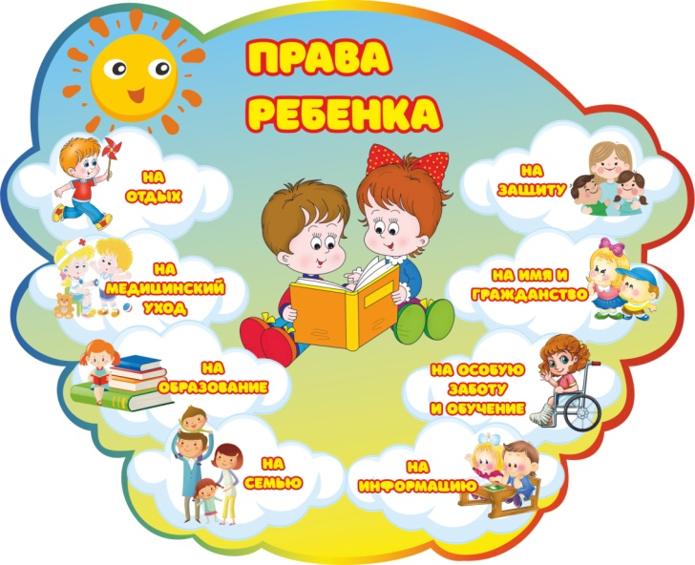

***С какого возраста ребенок имеет право на выражение собственного мнения?***

Ребенок вправе выражать свое мнение при решении в семье любых вопросов, затрагивающих его интересы.

Согласно статье 57 Семейного кодекса Российской Федерации, ребёнок вправе выражать своё мнение **с 10 лет**. Учёт мнения ребёнка, достигшего этого возраста, обязателен, за исключением случаев, когда это противоречит его интересам. По вопросам, затрагивающим интересы ребенка, обязаны выслушать ребенка и в ходе судебного или административного разбирательства. В случаях, предусмотренных СК РФ

- изменение имени и фамилии ребенка (ст. 59),

-восстановление в родительских правах (ст. 72),

-согласие усыновляемого ребенка на усыновление (ст. 132),

-имя, отчество и фамилия усыновленного ребенка (ст.1 34),

-запись усыновителей в качестве родителей усыновленного ребенка (ст. 136),

- последствия отмены усыновления ребенка (ст. 143),

-установление опеки или попечительства над детьми, оставшимися без попечения родителей (ст. 145)

органы опеки и попечительства или суд могут принять решение только с согласия ребенка, достигшего возраста десяти лет.

***Имеют ли родители право представлять интересы своих детей, если между интересами детей и родителей имеются противоречия?***

Родители не вправе представлять интересы своих детей, если органом опеки и попечительства установлено, что между интересами родителей и детей имеются противоречия. В этом случае орган опеки и попечительства обязан назначить представителя для защиты прав и интересов детей (ст. 64 СК РФ).

***Имеют ли родители и дети права на имущество друг друга?***

Нет, не имеют. Ребенок не имеет права собственности на имущество родителей, родители не имеют права собственности на имущество ребенка. Дети и родители, проживающие совместно, могут владеть и пользоваться имуществом друг друга по взаимному согласию (ч. 4 ст.60 СК РФ).

***Какие права и обязанности по воспитанию и образованию детей имеют родители?***

Родители имеют равные права и несут равные обязанности в отношении своих детей (родительские права) (ч.1 ст.61 СК РФ).

Родители имеют право и обязаны воспитывать своих детей. Родители несут ответственность за воспитание и развитие своих детей. Они обязаны заботиться о здоровье, физическом, психическом, духовном и нравственном развитии своих детей, обеспечить получение детьми основного общего образования. Родители с учетом мнения детей имеют право выбора образовательного учреждения и формы обучения детей до получения детьми основного общего образования (ст.63 СК РФ).

***Какие имеет права родитель, который проживает отдельно от ребенка?***

Родитель, проживающий отдельно от ребенка, имеет права на общение с ребенком, участие в его воспитании и решение вопросов получения ребенком образования (ч. 1 ст. 66 СК РФ).

***Обязаны ли родители содержать своих детей?***

Да, обязаны. Порядок и форма предоставления содержания несовершеннолетним детям определяются родителями самостоятельно (ст. 80 СК РФ).

***С какого возраста можно вступить в брак?***

С 18 лет, но с 16 лет в брак можно вступить с разрешения органов местного самоуправления, при наличии уважительных причин.

Порядок и условия, при наличии которых вступление в брак в виде исключения с учетом особых обстоятельств может быть разрешено до достижения возраста шестнадцати лет, могут быть установлены законом субъектов Российской Федерации (ст. 1З СК РФ).

МБУ «Шумячская ЦБС»

Шумячская центральная библиотека

Центр правовой информации



СЕМЕЙНОЕ ПРАВО

ДЛЯ ДЕТЕЙ

И РОДИТЕЛЕЙ

*ПАМЯТКА*

п. Шумячи

2025г.